V1 – Ammoniak: Die teure, schnelle Synthese
Zum Vorwissen zu diesem Versuch gehört zum einen das Wissen über Bestandteile der Luft (speziell Sauerstoff und Stickstoff). Wissen über ionische Bindungen und Lösungsverhalten von Salzen in Wasser sind ebenfalls notwendiges Vorwissen, um die Nachweise des Ammoniak-Gases deuten zu können. Auch Eigenschaften von Ammoniak können im Vorfeld in verschiedenen Experimenten behandelt werden.
Über verschiedene Zwischenschritte wird in diesem Versuch Ammoniak aus dem Stickstoff der Luft und den Wasserstoffatomen in Wasser hergestellt.

Gefahrenstoffe
Magnesiumspäne |  |  | H: 228-261-252 |  |  | P: 210-402+404
Magnesiumband |  |  | H: - |  |  | P: -
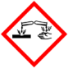 | 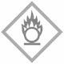 | 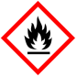

Materialien: Dreifuß mit Drahtnetz, 250 mL Becherglas, 2 Glasstäbe, Gasbrenner, Porzellanschale, Universalindikator-Papier
Chemikalien: Magnesiumspäne, Magnesiumband
Durchführung: Auf der Ceranplatte wird ein etwa 3 cm hoher Kegel Magnesiumspäne gegeben. Das Magnesiumband wird als Lunte in den unteren Teil des Kegels gesteckt. Das Becherglas wird auf dem Kopf im Stativ befestigt, sodass ein schmaler Spalt zwischen dem Drahtnetz und dem Becherglas besteht. Das Magnesiumband wird dann mit dem Brenner entzündet und das Becherglas über das Magnesium befestigt.
Nach dem Erkalten wird das Reaktionsprodukt zerkleinert und in die Porzellanschale gegeben. Nun wird das Produkt mit Wasser übergossen. Es wird vorsichtig eine Geruchsprobe genommen und das entweichende Gas mit feuchtem Indikatorpapier überprüft.

Beobachtung:
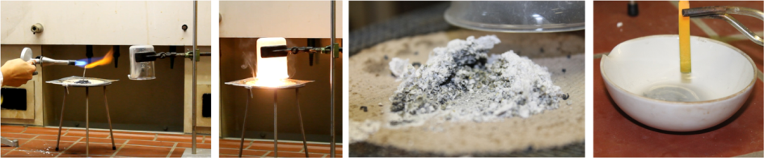
Abbildung 1: Entzünden des Magnesiumbands (links), brennendes Magnesium unter dem Becherglas (rechts).
Das Magnesium brennt mit heller Flamme unter dem Becherglas. Es entsteht Rauch.
Innerhalb des kegelförmigen Produkthäufchens ist ein grüngelber Feststoff entstanden. Beim Lösen in Wasser entsteht ein stechender Geruch nach Ammoniak und das Indikatorpapier färbt sich grünblau.
Deutung: $2{Mg}_{(s)}+ O_{2(g)} → 2{MgO}_{(s)}$
An der Außenseite des Kegels reagiert das Magnesium mit Sauerstoff zu Magnesiumoxid.
3Mg_{(s)} + 2N_{2(g)} Mg₃N_{2(s)}
Bei der Verbrennung unter dem Becherglas entsteht Magnesiumnitrid, ein grüngelber Feststoff in der Mitte des Kegels.
Mg₃N_{2(s)} + 3H₂O_{(l)} 3MgO_{(s)} + 2NH_{3(g)}
Magnesiumnitrid reagiert mit Wasser zu Magnesiumoxid und Ammoniak.
Entsorgung: Entsorgung erfolgt im Säure-Base-Behälter
Literatur: H. Schmidkunz, W. Rentzsch, Chemische Freihandversuche Band 1, Aulis Verlag, 2011, S. 162.
Dieser Versuch eignet sich, um den Energieaufwand der Ammoniaksynthese aus dem Stickstoff der Luft zu verdeutlichen, auch wenn dieses Verfahren nicht mit großtechnischen Verfahren vergleichbar sind.
Nach diesem Versuch sind die Thematisierung des Haber-Bosch-Verfahrens und des Stickstoffkreislaufs sinnvoll.

